EJERCICIO 3
NOMBRE: ____________________________________________________________
GRUPO:____________________________ BOLETA:__________________________
Una función lineal indica un crecimiento (o decrecimiento), constante y se representa mediante la ecuación: y = mx + b, la función se considera lineal sí su pendiente o razón de cambio es la misma a lo largo de toda la función.
- Usando los comandos plot y grid, graficar las ecuaciones siguientes:
- y = x/2 , para el intervalo [-5 5], usar linspace.
- -3x + 4 = y, para el intervalo [-5 5], usar linspace.
- y = 0.01 + 0.001x, para el intervalo [-1 1], usar linspace.

- El arco de San Luis es una forma de acuerdo a la ecuación:

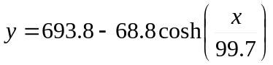

Hacer una grafica para -299.25<= x <= 299.95 pies usar linspace.

- Usando el comando plot, graficar la siguiente tabla de datos, señalando los puntos graficados (*), y la línea de ajuste:
C (x) | 19.1 | 25 | 30 | 36 | 40 | 45 | 50 | 54
R (y) | 76.3 | 77.8 | 79.75 | 80.8 | 82.35 | 83.9 | 85.1 | 86.3

- Graficar la siguiente tabla de datos usando los comandos plot y grid, señalando los puntos graficados (*), y la línea de ajuste:
D | 29.1 | 48.2 | 72.7 | 92 | 118 | 140 | 165 | 190
I | 0.0493 | 0.0821 | 0.123 | 0.154 | 0.197 | 0.234 | 0.274 | 0.328

- Graficar en una misma figure window, las siguientes ecuaciones, para un intervalo de y [-10 10].
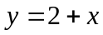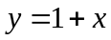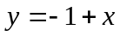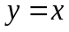

- La acidez de una solución es determinada por su pH, valores bajos de pH indican mayor acidez (menor alcalinidad), un estudio de lluvia acida que abarco 150 semanas mostro que el incremento fue lineal y dado por la ecuación:
P = 5.43 - 0.0053t
Donde P es el nivel de pH incrementándose o decrementandose, sobre el periodo de estudio que fue de 150 semanas, graficar el rango de tiempo [0 150], vs el pH.
- Graficar en una misma figure window, las siguientes ecuaciones, para un intervalo de y [-10 10].

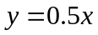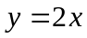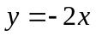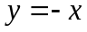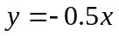

Una función de la forma y = ax^{b} es conocida como una función de potencia, en esta función y es proporcional a una potencia de x, es una constante de proporcionalidad, cuando b es positiva la ecuación se considera una curva parabólica, y cuando b es negativa, se considera una curva hiperbólica.

- Graficar las siguientes ecuaciones en una misma figure window, en el intervalo para ambas escalas de [0 5], usar plot, linspace y grid:
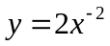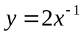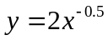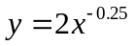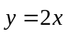
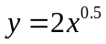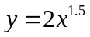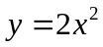
- Graficar las siguientes ecuaciones en una misma figure window, limitar los intervalos para y [0 20], y para x [0 5], usar plot, linspace y grid:
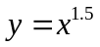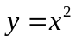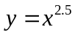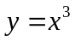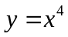
- Graficar las siguientes ecuaciones(ambas en la misma figure), limitar el intervalo para y [0 10], y para x [0 5], usar plot, linspace y grid:
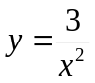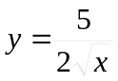

Una función exponencial tiene la forma: 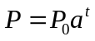 , donde 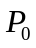es la cantidad inicial cuando t = 0, es un factor por el cual 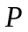cambia cuando t se incrementa por 1, Si 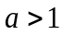, tenemos un crecimiento exponencial, sí 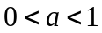, se tiene un decaimiento exponencial.
- Graficar las siguientes ecuaciones (del modelo ), en una misma figure window, limitar los intervalos para P [0 1], y para t[0 12], usar plot, linspace y grid:
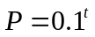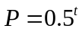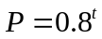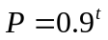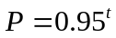
- Graficar las ecuaciones y = 2^{x}, y = x³, y = 2^{-x} para los intervalos de x para [-15 15] y para y [0 20].
- La posición de un cuerpo a lo largo de una órbita esta descrita por la ecuación mostrada, donde el valor de la excentricidad determina la forma de la curva, en este caso sí e < 1, se trata de una elipse:
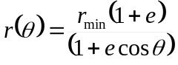

Crear un script, que grafique la órbita elíptica, usando el comando polar de matlab dadas la excentricidad y r_{min} , para un rango θ = [0 2π] , usar linspace.
13. Graficar el modelo de crecimiento dado por la ecuación mostrada, usar linspace y el comando plot, para un intervalo de t = [1790 2000]:
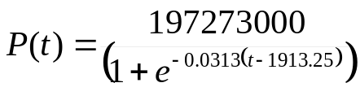
¿Cuál será la población predicha para el año 2020?
- En fisiología, la formula de DuBois relaciona el área de la superficie s, de una persona en m² , con su peso w en kg, y su altura h en cm.:
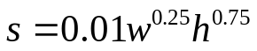
Calcular el área, para una persona que pesa 55 kg, y para las siguientes alturas, usar la función inline.
h | 158 | 160 | 162 | 164 | 166 | 170

- Graficar la siguiente función en el intervalo dado, se puede utilizar el comando plot, y se debe declarar la función inline, las 3 curvas deberán estar en la misma Figure Window.
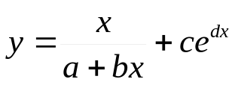

a | b | c | d
-0.25 | 0.25 | 0.25 | 0.3
-0.15 | 0.35 | 0.12 | 0.025
-0.09 | 0.2 | 0.15 | 0.05

el intervalo de x = 0:0.01:5; ajustar el eje Y al intervalo [-40 70], si es necesario.
- Graficar la siguiente función en el intervalo dado, se debe utilizar el comando plot, y se debe declarar la función inline,y usar operaciones elemento x elemento las 4 curvas deberán estar en la misma figure Window.
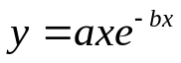
a | 15 | 12 | 9 | 7 | 5
b | 1 | 0.75 | 0.7 | 0.6 | 0.5

el intervalo de x = 0:0.01:8; ajustar el eje Y al intervalo [0 5], si es necesario.
- Graficar la siguiente función en el intervalo dado, se debe utilizar el comando plot, y se debe declarar la función inline,y usar operaciones elemento x elemento las 4 curvas deberán estar en la misma figure Window.
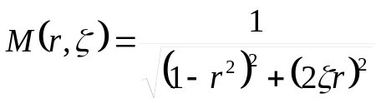

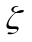 | 1 | 0.70 | 0.25 | 0.1 | 0.01
el intervalo de r = 0:0.01:3; ajustar el eje Y al intervalo [0 5].
- En un diodo semiconductor la corriente que fluye a través del mismo esta dada por:
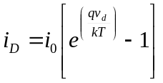
Donde:
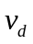 | Voltaje a través del diodo (voltios) | [-0.2:0.01:0.25]
 | Caída de corriente a través del diodo (amperios) | 2x 10⁻⁴
k | L a constante de Boltzmann | 1.38 x 10²³ Joules
q | Carga de un electrón | 1.6 x 10¹⁹ Coulombs
T | Temperatura en grados absoluta en °Kelvin | [N,75,200, 400] en °F
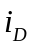 | La corriente que fluye a través del diodo (amperios) | A determinar

Si la temperatura en °Kelvin es 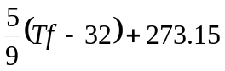 graficar v_{D} vs i_{D} , crear una function que reciba los datos mostrados de Temperatura, usar el comando inline y plot, limitar y al rango de [0 10], (N es la suma de los dígitos de la boleta).
- Escribir una function que recibá el intervalo mostrado desde la Command Window, y grafique la ecuación mostrada:

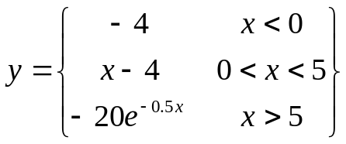

Ajustar el comando axis los rangos para x es -20 < x < 20 , limitar el eje y
Para -5 < y < 5

